《舒服的生命》

  标签：第二空性法            2015_01_08

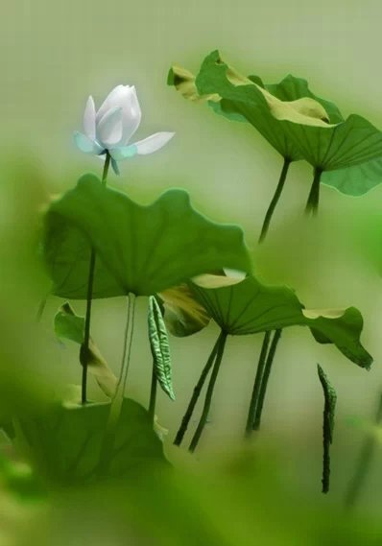

作者：依果

依果(605002560)  
赞美！  
舒服是真理。  
即使身体得病了，并不耽误你灵魂的舒适存在，舒服！  
就算灵魂被囚禁了，也并不耽误你的本性的永恒极乐舒适，舒服。  
  
当然，我们能做到这肉身载具化身，灵魂载具幻身报身，还有本性法身，一同达到本性空明的极乐真境，做到三位一体的开悟状态，才是真解脱，这是即身成就。  
  
赞美！  
肉身健康，灵魂自由，本性空明的三位一体觉悟者。

赞，先找到真我，载具体会真我全频的频率，一切都与真我调教对准，就是觉醒了。

找不到真我，谈生命觉醒，那都是骗人的。

赞，在世间，骗人的觉醒99。99%。

赞，那些觉醒前期的前行，也是正见法门的预备期，就如，幼儿园，是上学前的准备一样。

赞美！

灵魂成长是必然，但是，谈到生命觉醒，还为时过早，这就是“体验者”的本质。

赞美！  
幼稚园期的体验者，是生命必不可少的阶段。

赞美！

这是生命在一个地方宇宙完整成长的必经之路。

成熟的生命，必然晋升到成熟的地方宇宙存在。

这是宇宙界的本质。

赞美!

最终，我们会成为生命本身。

彻底觉悟。

注解：一个地方宇宙的范围，就是一个“佛土”。涵盖六道整个世间，直至无色天顶。

13D以内。

秽土六道轮回1-13D;  
净土三道轮回13-26D;  
觉土无道轮回27-39D。  
这是宇宙的界，3界宇宙。

打个比喻。  
秽土生命是幼稚园；  
净土生命是上学期；  
觉土生命是工作创造期。  
这就比较好理解了。

飞越(2262291849) 20:25:01

赞美现在一打坐总不想出来，当然在里面开了平时许多未知的封印，不想岀来是否正常？  
  
依果(605002560) 20:45:16   
赞，功夫还不到家，就会不想出来。  
赞，生活禅时，就没有出不出的区别了。  
赞，时时定，处处定。  
赞，生时定，死时也定。  
赞，梦中定，现实也定  
  
依果(605002560) 20:48:34   
赞美，功夫到家

温馨(2746855214) 20:48:53

赞美定中无定

依果(605002560) 20:49:42   
赞，啥叫定中无定  
  
依果(605002560) 20:50:47   
赞，舒服就对了  
  
依果(605002560) 20:51:09   
赞美！生活禅定，时时舒服  
处处舒服  
  
依果(605002560) 20:52:19   
赞，我们有一篇文章，叫《舒服的境界吧》  
  
依果(605002560) 20:53:17   
赞，生命频率高，就是有舒服的觉受，极乐。  
  
依果(605002560) 20:54:37   
赞，修行一大顿，最后搞得不舒服，那就是修偏了。  
  
依果(605002560) 20:56:04   
赞美，  
越接近解脱相，难道越显示不舒服相？有人信吗？  
http://cnc.qzs.qq.com/qzone/em/e112.gif 

依果(605002560) 20:56:55   
赞，比高潮那几秒还舒服，才对。  
  
依果(605002560) 20:58:02   
赞美！  
时时刻刻都比高潮那几秒还舒服，就是极乐觉受了。  
  
温馨(2746855214) 20:58:15   
赞美果师与你徒儿玩的最舒服.  
  
依果(605002560) 20:58:49   
赞，我在啥时，都一样，区别不大。  
赞，骂人时，一样极乐。图片

解脱之花(609695151) 21:08:51   
赞美，解脱，空相，定力  
  
温馨(2746855214) 21:08:53   
赞美解脱,空性双运,还有相吗？  
  
依果(605002560) 21:10:31   
赞，有出世相，空妙相。  
  
依果(605002560) 21:10:31   
赞，因有空妙相，才有极乐妙相。  
赞美，否则，哪来极乐？  
  
温馨(2746855214) 21:11:05   
赞美极乐净土.

依果(605002560) 21:11:31   
赞美！这是高级群的频率啊  
  
依果(605002560) 21:10:12  
把如上加入《舒服的生命》